基隆市立中山高級中學111學年度第二學期第一次段考試卷
科目：歷史 年級：國三 適用班級：全部 共5頁 班級: 座號: 姓名:
＊本試題採電腦讀卡，請小心劃記

一、單選擇 每題2分，共100分

- （ ）珊茹翻閱《近代世界史》一書中，看到如下圖片。
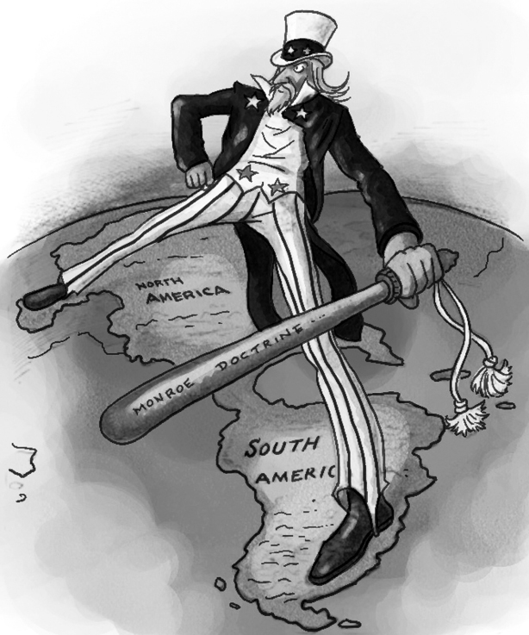
請問：珊茹看到的圖片內容主題與何者有關？ (A)十六世紀的日不落帝國 (B)十八世紀的工業革命 (C)十八世紀的美國獨立戰爭 (D)十九世紀晚期帝國主義的擴張。
- （ ）有關《獨立宣言》的內容，下列敘述何者錯誤？ (A)殖民地代表在費城發表 (B)此宣言由洛克發表 (C)於西元1776年7月4日發表 (D)《獨立宣言》的精神來自啟蒙思想。
- （ ）拿破崙戰敗後，歐洲各國曾召開哪一個會議，欲解決歐洲政治版圖的分配問題？ (A)大陸會議 (B)國民會議 (C)三級會議 (D)維也納會議。
- （ ）這個國家一開始以中南美洲的保護者自居，對外阻止歐洲列強進入該地。卻在歐洲勢力撤出之後，開始一步步透過政治、經濟手段掌握中南美洲，相對於歐洲列強，他的控制手段一點都不仁慈。上述這個國家應是指哪個國家？ (A)英國 (B)美國 (C)法國 (D)德國。
- （ ）國際關係學者指出：「一個地區若由當地強大並具主要優勢的國家，能其他國家進行的統合，特別容易達成統一○○的目的，歷史上德意志地區便是最佳案例。」請問：上述○○所指的應該為何？ (A)藝術 (B)經濟 (C)血統 (D)文字。
- （ ）每年的7月4日為美國國慶日，在西元1776年的這一天發布了重要宣言，此宣言除了宣布北美洲殖民地脫離英國的控制外，也蘊涵啟蒙運動的思想精華。請問：下列哪一觀念為此宣言的重要精神？ (A)君主立憲 (B)因信得救 (C)政教合一 (D)主權在民。
- （ ）維也納會議的原則是「正統」。請問：其意為何？ (A)由政府控制一切經濟生產活動 (B)國家元首應由選舉產生 (C)建立三權分立的政府 (D)恢復被拿破崙推翻的王室統治。
- （ ）西元1789年，法國國王召開了最後一次會議，但會議決議卻導致法國大革命的爆發。大革命後，這個會議隨著舊制度一起被廢除，不復存在。請問：這會議的名稱應為下列何者？ (A)大陸會議 (B)國民會議 (C)三級會議 (D)維也納會議。
- （ ）下列何人為十九世紀初，領導中南美洲獨立運動的重要人物？ (A)梅特涅 (B)華盛頓 (C)玻利瓦 (D)拿破崙。
- （ ）筑筠在某資料上看到關於斷頭臺的敘述如下：「這個可怕的刑具在當時發揮的影響，便是快速有效的處決掌權者的敵人，或者說是革命聲浪中人民的敵人……數以千計的人、包括國王路易十六在內都於斷頭臺下了結性命。」上述資料應在描述斷頭臺於哪個時期造成的影響？ (A)維也納會議 (B)美國制憲 (C)法國大革命 (D)美國獨立戰爭。
- （ ）十九世紀初，拉丁美洲各地興起獨立運動，這主要是受到當時歐洲發生哪個事件的影響？ (A)德國統一 (B)召開維也納會議 (C)拿破崙占領伊比利半島 (D)義大利統一。
- （ ）十九世紀晚期，歐美盛行「社會達爾文主義」，強調自身優越的民族文化，對其他民族的侵略與壓迫，乃是合理且必須完成的任務，下列何種思想與「社會達爾文主義」類似？ (A)共產主義 (B)人文主義 (C)帝國主義 (D)社會主義。
- （ ）中國在十七世紀面對歐洲國家時還有抵抗的餘力，到了十九世紀卻只有挨打的分，這是因為哪一史事所造成的影響，使中國遠遠落後於歐洲國家？ (A)文藝復興 (B)宗教改革 (C)科學革命 (D)工業革命。

- （ ）附圖是芝螢查閱新聞訊息時看到的資料，文中的生物學者，曾經提出哪一個學說？ (A)社會契約論 (B)進化論 (C)三大運動定律 (D)太陽中心說。
- （ ）十九世紀初期的歐洲城市環境：「眾多的人口，匆忙的生活，使得交通擁擠，排水、廢物及汙水的處理，都是亟待解決的問題。……工人居無定所，兒童們在貧民窟流浪，種種的壓迫誘惑著一些不安定的分子，暴力犯罪威脅大家的安全。」請問：這樣的情形與下列何者有關？ (A)君主專制 (B)啟蒙運動 (C)海外拓殖 (D)工業革命。
- （ ）下列何者可視為十九世紀保守主義的代表人物？ (A)梅特涅 (B)拿破崙 (C)羅伯斯比 (D)華盛頓。
- （ ）十九世紀時玻利瓦曾說：「美國像是受上帝指定，以自由之名在美洲播下貧困。」請問：他出現以上發言的可能背景為何？ (A)美國助中南美洲獨立後，趁機擴大對當地軍事經濟的影響 (B)美國支持法國大革命理念，故協助拿破崙控制中南美洲 (C)美國以上帝之名出兵助中南美洲，再放任教會在當地收重稅 (D)美國為了讓中南美洲和平解放，擅自與西班牙簽訂不平等條約。
- （ ）拿破崙崛起之初可說是所向無敵，但是在征伐哪個國家失敗之後，其所建立的帝國開始瓦解？ (A)普魯士 (B)俄國 (C)奧國 (D)荷蘭。
- （ ）義大利共和黨的思想源自於十九世紀的義大利統一運動三傑之一的代表人物馬志尼。馬志尼於1831年成立愛國革命團體，主張取回奧地利占領地，建立統一的國家，請問：此愛國革命團體的名稱為何？ (A)義大利共產黨 (B)青年義大利共和黨 (C)義大利黑手黨 (D)青年義大利黨。
- （ ）帝國主義之所以受人重視，便是因為其盛行對世界局勢造成了相當的影響。下列對於帝國主義侵略的敘述何者正確？ (A)非洲雖被殖民，但仍被允許發展自身產業 (B)歐洲列強侵略亞洲，所有國家都淪為殖民地 (C)美國雖干預中南美洲，卻因公正而未引起反抗 (D)英國直接統治印度，強迫種植棉、茶等經濟作物。
- （ ）小金在《近代世界史》一書中，看到一張十九世紀初的圖片如附：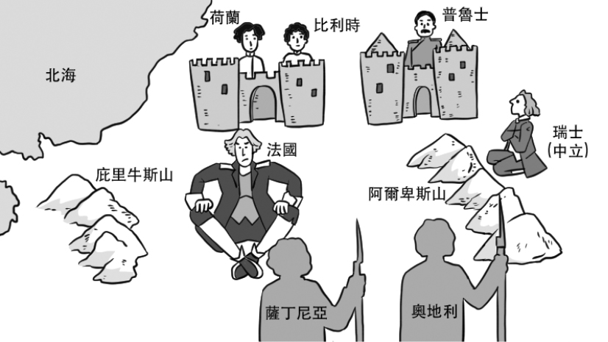
圖片的主題是「圍堵侵略者」。請問：圖片中圍堵的法國當時應是由何人領導？ (A)路易十六 (B)華盛頓 (C)羅伯斯比 (D)拿破崙。
- （ ）十八世紀被稱為「革命的世紀」，下列何者不屬於此時代的革命？ (A)科學革命 (B)法國大革命 (C)美國獨立 (D)工業革命。
- （ ）下列有關義大利王國的建國運動，何者為非？ (A)義大利半島十九世紀初曾受到奧、西、法等外國勢力所控制 (B)俾斯麥等人組織「青年義大利黨」，主張取回奧地利占領地 (C)加里波底組織紅衫軍征戰義大利南部 (D)薩丁尼亞王國逐步控制義大利各地，並趁德法戰爭之際收復羅馬，完成義大利統一。
- （ ）宇浩是歷史系的學生，他對於工業革命這個主題非常有興趣，於是計畫在暑假前往工業革命發源地蒐集資料。請問：宇浩應前往附圖中的哪個地區？ (A)甲 (B)乙 (C)丙 (D)丁。
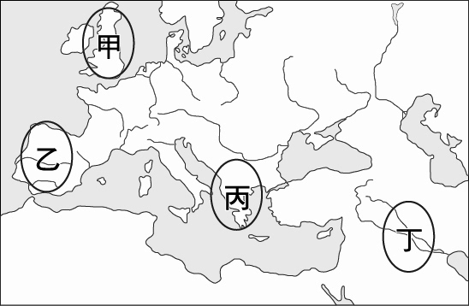

- （ ）明志在暑假時將與哥哥一同到義大利自助旅遊，由於他對歷史特別有興趣，希望能到幾位名人的紀念館一遊。但下列何人的紀念館無法排在此次的行程中？ (A)馬志尼 (B)加富爾 (C)俾斯麥 (D)加里波底。
- （ ）下列哪一項不是工業革命對世界所造成的影響？ (A)交通運輸革新 (B)娛樂活動受到資本家的壓抑 (C)工人階級的出現 (D)各國相互競爭，為世界投入不安定因素。

- （ ）翔宇在閱讀《圖解世界史》一書時，看到一張敘述十五世紀拉丁美洲被入侵的漫畫，如附圖所示。請問：圖中的侵略者最可能是來自下列哪個國家？ (A)美國 (B)德國 (C)西班牙 (D)義大利。
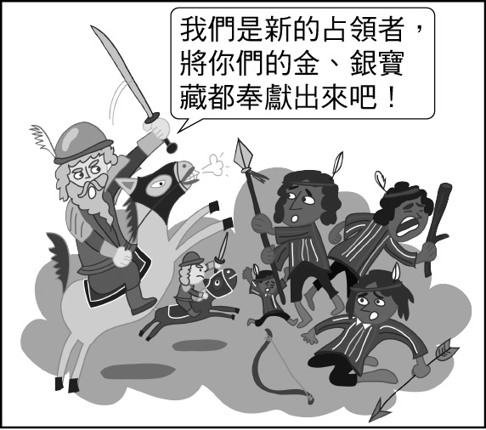
- （ ）十八、十九世紀，歐洲有一個國家十分強盛，為歐洲的強權之一，這個國家為了要重整拿破崙重創歐洲後的政治秩序，領導各國開了一場重要的會議，商討歐洲政治的走向。除此之外，這個國家也因為領土鄰近義大利半島，成為義大利王國建立的一大阻礙，最終被薩丁尼亞首相加富爾運用外交與軍事手段加以擊敗。根據上述，這個歐洲國家最有可能是下列何者？ (A)英國 (B)奧地利 (C)德國 (D)西班牙。
- （ ）在歷史課本中，義大利地區的市鎮名稱經常被提及，如羅馬帝國時期的羅馬，商業發展中的佛羅倫斯、文藝復興時期的義大利地區等等。儘管義大利在歐洲史終常被提及，但義大利的建國卻是遲至十九世紀才完成。下列有關義大利王國建立的敘述，何者正確？ (A)中古時期以來，當地便有出現統一王國，但皆不長久 (B)馬志尼成立青年義大利黨領導革命，並曾一度成功 (C)在義大利建國過程中，普魯士成為統一的主要勢力 (D)在加富爾與加里波底努力下，於西元1870年完成統一。
- （ ）這場從西元1814～1815年的會議，美其名是為解決戰爭後的國際局勢，然而最終卻流於各國的分贓。對這場會議的說明，下列何者正確？ (A)參與會議包括歐、亞、美等三洲的國家 (B)這場會議的參與者多為保守主義者 (C)會議的主導國家為當時實力強大的德國 (D)參與各國均企圖在國內推動民主自由信念。
- （ ）詩人布朗寧曾寫過一首詩：「我們很衰弱，不能跑或跳，我們整天拖著重擔，通過黑暗的煤礦地下道，或整天駕著鐵輪，在工廠裡團團繞。」下列關於此詩的敘述何者正確？ (A)描述法國大革命時期，政府強迫民眾做工的情形 (B)點出資本家雇用童工，壓榨工人勞力的景況 (C)詩中闡述的勞工問題，在十七世紀最為嚴重 (D)英國利用大量勞工開採煤礦，作為核能發電的動力來源。
- （ ）附圖為十九、二十世紀幾個國家或地區的都市人口成長趨勢概況。請問：圖中英、美等國在十九世紀以後，都市人口占全國人口比例的變化情形，其背景為何？ (A)工業革命後都市就業機會多，人口大量由鄉村向都市集中 (B)宗教戰爭爆發使得都市不易居住，人口紛紛移往鄉村避難 (C)新航路發現之後，位於貿易要衝的都市湧入大量人口 (D)因為都市較為擁擠，所以民眾大量遷徙到鄉村。
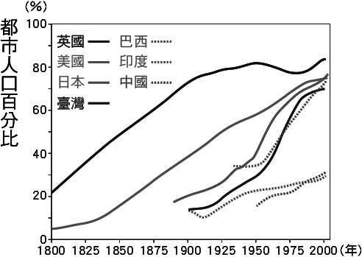
- （ ）四位同學以「十九世紀德意志與義大利統一過程中的相似處」進行討論：
阿倫：統一前均是邦國林立。
阿蜜：統一前均先統一經濟。
阿偉：兩國均於德法戰爭後完成統一。
阿桃：統一後，國王均在法國凡爾賽宮登基。
上述那幾同學說法正確？ (A)阿倫、阿蜜 (B)阿偉、阿桃 (C)阿倫、阿偉 (D)阿蜜、阿偉。
- （ ）十九世紀末期，帝國主義興盛，各西方列強船堅砲利，侵略征服非工業國家建立殖民地。對於殖民地的影響，下列敘述何者有誤？ (A)在殖民地裡大量生產棉花、茶、甘蔗等經濟作物，使得殖民地發生饑荒 (B)引入教育制度，殖民地人民教育程度提升 (C)將殖民地納入工業生產與世界貿易體系中，使得被殖民者收入普遍大幅提升 (D)殖民地的人民因不滿剝削而發起抗爭是常有的事。
- （ ）十九世紀初期，工業革命傳入德意志地區，然而當時德意志各邦林立，關卡龐雜，妨礙了工商業的發展。於是普魯士提出一個政策，有效解決這個問題，促進工商業的發展。這是指哪一項政策？ (A)發動戰爭，積極對外擴張 (B)倡導關稅同盟，統一關稅 (C)解散德意志帝國，各邦分別獨立 (D)發動德法戰爭，尋求統一。

- （ ）中華民國的法規架構主要採行歐陸法系，歐陸法系以法國於西元1804年頒布的《拿破崙法典》及德國於西元1896年頒布的《德國民法典》兩部法典地位最為重要。請問：下列哪個選項是《拿破崙法典》的主要精神？ (A)以牙還牙，以眼還眼 (B)外爭主權、內除國賊 (C)自由、平等、博愛 (D)超英趕美。
- （ ）據中國民間的野史記載，在隋、唐王朝交替之際，有一位遊俠虯髯客將自己打下的江山奉送給李世民；在義大利統一運動中，哪個人也是將自己打下的江山，奉送給當時的領袖？ (A)加富爾 (B)俾斯麥 (C)加里波底 (D)馬志尼。
- （ ）「此時期，由於生產模式改變、生產效率提升，造成生產過剩與原料不足，因此國家只好向外擴張，以尋求更大的市場與更多的原料。」請問此段敘述的主題為何？ (A)工業革命的成果是帝國主義發展的動力 (B)工業革命使人類的生活型態改變 (C)國家的擴張是國力的展現 (D)工業革命限制了國家的發展。
- （ ）老師在上歷史課時，播放了下面的圖片請同學們討論，哪位同學對這張圖的敘述，較為合理？
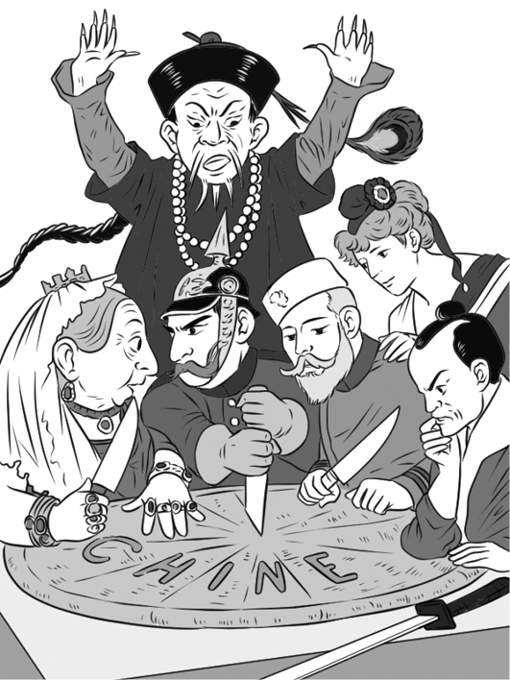
(A)安安：這張圖描述了帝國主義國家國瓜分中國的情形 (B)阿哲：這張圖顯示中國積極向工業國家效法科學與技術 (C)小偉：這張圖所描寫的背景是維也納會議 (D)正中：這張圖的主題可能跟法國大革命有關。
- （ ）「國家的進步取決於種族的適應能力，而這種適應能力最佳的測試方式就是戰爭。一旦戰爭停止，人類將停止進步，因為再也沒有標準淘汰低劣的人種了。」這段話最主要呈現了什麼樣的想法？ (A)一旦戰爭停止，人類就可以和平共處 (B)戰爭是人類社會必然產生的現象 (C)戰爭是人類社會不可或缺的要素 (D)越落後的地區越容易發生戰爭。
- （ ）「殖民地的人民認為，假若他們沒有代表出席母國的議會，母國政府就無權向他們徵稅；如果政府堅持徵稅，就是暴政！」這段話說明了美國獨立運動爆發的原因，顯示出當時殖民地人民主要欲爭取下列哪一項權益？ (A)自由權 (B)行政權 (C)參政權 (D)工作權。
- （ ）「需要為發明之母」，對某事物的渴求進而刺激新發明的誕生，實為工業革命襲捲歐洲的原因。請問：若將需要與發明的關係整理如附表，何項需要修正？
- （ ）「我們不能容忍任何外國，……向我們說道：『怎麼辦？世界已分割完了！』……我們不願消極的站在旁邊……而讓他人分割世界。……如果英國人談論建造大不列顛帝國，法國人談論建造新法蘭西帝國，俄國人談論占領亞洲領土，那麼，我們要求建造大德意志帝國……對我們來說，沒有巨大威力，沒有強大陸軍，沒有強大海軍，而要獲得幸福，那是萬萬辦不到的，……在未來世紀裡，德意志人民不做鐵錘，便將做鐵砧了。」這段話是德國外交部長皮洛夫西元1899年12月11日在議會中的演說，這段話最主要呈現了何種主義？ (A)人文主義 (B)共產主義 (C)民族主義 (D)社會主義。
- （ ）課堂上老師要同學討論「工業革命的起源與發展」，
甲生說：「最早發生在美國。」
乙生說：「首先從紡織業改革開始。」
丙生說：「瓦特改良蒸汽機最早是應用在鋼鐵業。」
丁生說：「飛機的出現促成十九世紀初期的交通革命。」
戊生說：「十八世紀晚期英國已成為全世界最大的棉紡織輸出國。」
上述同學，有幾位說法正確？ (A)甲、戊 (B)乙、丁 (C)丙、丁 (D)乙、戊。
- （ ）西元1848年，兩位學者在倫敦發表的宣言中有部分內容如下：「從原始土地公有制解體以來，全部歷史都是階級鬥爭的歷史。……即被剝削被壓迫的階級(無產階級)，如果不同時使整個社會永遠擺脫剝削、壓迫和階級鬥爭，就不再能使自己從剝削它壓迫它的那個階級(資產階級)下解放出來。」請問：下列敘述何者正確？ (A)「無產階級」、「資產階級」分別指的是工廠的老闆、受雇的勞工 (B)宣言依據的理論屬於資本主義的範圍 (C)宣言提出的背景為工業革命造成貧富差距懸殊等問題 (D)宣言內容強調以和平漸進的方式來改善社會問題。

- （ ）西元1823年，美國門羅總統曾發表《門羅宣言》，下列何者是這個宣言的主張？ (A)鼓吹拉丁美洲國家維持殖民統治 (B)強調美洲的事務由美洲國家自行解決 (C)禁止他國干預義大利的建國獨立運動 (D)抨擊天主教會的腐敗與迷信。
- （ ）法國大革命之後，許多法國貴族逃往別的國家，企圖說服他國政府進兵法國，撲滅革命行動。他們最可能以何種說法說服他國政府？ (A)如果出兵法國，可獲金錢物資贊助 (B)事成之後可割讓領土作為交換條件 (C)避免貴國人民效法革命，推翻王權 (D)法國王室復辟後將不再與各國通婚。
- （ ）此時期的法國實際上是一個保守、威權且中央集權的體制。執政權力實際上掌握在一人手上，國家由軍事組織和軍人嚴密掌控。然而，此時期頒布的法律，擁有人人平等、消弭傳統階級之分的特色，因此仍成為歐洲自由思想的溫床。該敘述中的法律最可能為下列哪個時期制定？ (A)路易十六時期 (B)三級會議召開前期 (C)法國大革命期間 (D)拿破崙稱帝後。
- （ ）工業革命帶給人類突破性的發展，促使人類社會更加進步，但同時也帶來一些負面的影響，這些負面影響至今甚至仍存在於世界多數的社會環境當中，也成為現今社會的問題。下列關於工業革命所帶來的影響之敘述，何者正確？ (A)工業革命之後使得工人普遍的生活條件大為改善 (B)工業革命使得具有資本的資本家富足，卻也造成一些底層的就業人員成為被剝削的對象，這樣的背景成為「社會主義」興起的溫床 (C)工業革命也促使歐美國家積極向外尋找原物料及市場，不過列強彼此間都能維持和平競爭 (D)工業革命的浪潮也吹到亞洲地區，亞洲國家也在同個時期進行工業革命。
- （ ）美國在獨立建國後，制定了世界上第一部的成文憲法。請問：美國憲法中有關政府運作方式的規定，主要是依據下列何人的學說？ (A)狄德羅 (B)馬丁路德 (C)哥白尼 (D)孟德斯鳩。

